ПРОЕКТ

ПОСТАНОВЛЕНИЕ КАРАР
№ __ «__» ________ 20__г.

Об утверждении схемы водоснабжения

населенного пункта Старые Уруссу

В соответствии с Федеральным законом от 20.03.2025 №33-ФЗ «Об общих принципах организации местного самоуправления в единой системе публичной власти», Федеральным законом от 07.12.2011 № 416-ФЗ «О водоснабжении и водоотведении», Постановлением Правительства Российской Федерации от 05.09.2013 № 782 «О схемах водоснабжения и водоотведения», Законом Республики Татарстан от 28.07.2004 № 45-ЗРТ «О местном самоуправлении в Республике Татарстан», Уставом муниципального образования «Уруссинское сельское поселение» Ютазинского муниципального района Республики Татарстан», Исполнительный комитет Уруссинского сельского поселения Ютазинского муниципального района Республики Татарстан п о с т а н о в л я е т:

1. Утвердить прилагаемую схему водоснабжения населенного пункта Байларово.
2. Признать утратившими силу постановление Исполнительного комитета Уруссинского сельского поселения Ютазинского муниципального района Республики Татарстан от 06.10.2015 № 36 «Об утверждении схемы водоснабжения населенного пункта Старые Уруссу».
3. Официально обнародовать настоящее постановление путем официального опубликования на Официальном портале правовой информации Республики Татарстан (https://pravo.tatarstan.ru; свидетельство о регистрации в качестве средства массовой информации ЭЛ № ФС77-60244 выдано 17.12.2013 Федеральной службой по надзору в сфере связи, информационных технологий и массовых коммуникаций (Роскомнадзор) и размещения на официальном сайте Ютазинского муниципального района Республики Татарстан в составе Портала муниципальных образований Республики Татарстан Единого Портала органов государственной власти и местного самоуправления «Официальный Татарстан» в информационно-телекоммуникационной сети «Интернет» по веб-адресу: http://jutaza.tatarstan.ru/.
4. Настоящее постановление вступает в силу со дня его официального опубликования.
5. Контроль за исполнением настоящего постановления оставляю за собой.

Глава Уруссинского
сельского поселения Ф.Г. Аминова

Утверждена
Постановлением Исполнительного комитета
Уруссинского сельского поселения
от _________ №___

Схема водоснабжения
Н.П. СТАРЫЕ УРУССУ

Общие положения

Основанием для разработки схемы водоснабжения н.п. Старые Уруссу является:
- Федеральный закон от 7 декабря 2011 г года № 416 - ФЗ «О водоснабжении и водоотведении»;
- Постановление Правительства РФ от 05. 09. 2013 г. N 742 "О требованиях к схемам водоснабжения и водоотведения, порядку их разработки и утверждения"
- Программа комплексного развития систем коммунальной инфраструктуры муниципального образования;
- Генеральный план сельского поселения.

Состав схемы водоснабжения н.п. Старые Уруссу на период до 2035г.

Разработанная схема водоснабжения н.п. Старые Уруссу включает в себя:

- Цели и задачи разработки схемы водоснабжения.

- Общая характеристика поселения.

- Схема водовода н.п. Старые Уруссу М 1:2000

- Перечень присоединенных объектов

- Общие сведения о поселении

- Система водоснабжения в н.п. Старые Уруссу

I. Цели и задачи разработки схемы водоснабжения.

1) Охрана здоровья населения и улучшения качества жизни населения путем обеспечения бесперебойного и качественного водоснабжения;

2) Повышения энергетической эффективности путем экономного потребления воды;

3) Обеспечение доступности водоснабжения для абонентов за счет повышения эффективности деятельности организаций, осуществляющих холодное водоснабжение;

4) Обеспечение развития централизованных систем холодного водоснабжения путем развития эффективных форм управления этими системами, привлечения инвестиций и развития кадрового потенциала организаций, осуществляющих холодное водоснабжение.

5) Реконструкция и модернизация водопроводной сети с целью обеспечения качества воды, поставляемой потребителям, повышения надежности водоснабжения и снижения аварийности.

II. Общая характеристика Уруссинского сельского поселения.
Ютазинский район расположен на крайнем юго-востоке республики, граничит с Республикой Башкортостан, Бавлинским, Бугульминским, Азнакаевским районами Республики Татарстан.
Территория района – 760,57 кв.км, в том числе площадь земель сельскохозяйственного назначения - 609,37 кв.км, население района составляет – 21,427 тыс.человек. Одним из населенных пунктов района является с. Старые Уруссу. Н. п. Старые Уруссу является селом Уруссинского сельского поселения.
Уруссинское сельское поселение граничит с муниципальным образованием "поселок городского типа Уруссу", Абсалямовским, Байряки-Тамакским, Дым-Тамакским, Ташкичуйским сельскими поселениями и Республикой Башкортостан.
Граница Уруссинского сельского поселения по смежеству с Байряки-Тамакским сельским поселением проходит от узловой точки 8 с координатами Х=348890,45, Y=2399307,86, расположенной в акватории реки Ик в 3,4 км на северо-восток от поселка железнодорожного разъезда Исметьево на стыке границ Байряки-Тамакского, Уруссинского сельских поселений и Республики Башкортостан, на северо-запад по реке Ик 50 м до береговой линии, далее идет по сельскохозяйственным угодьям на северо-запад 1,1 км, пересекая пересыхающий ручей, на юго-запад 2,1 км, пересекая полосу отвода Куйбышевской железной дороги, на северо-запад 600 м до лесной полосы, затем идет в том же направлении 1,8 км по южной границе лесной полосы, далее на юго-запад 1,2 км по южной границе лесной полосы, затем проходит в общем направлении на северо-запад 50 м по сельскохозяйственным угодьям, пересекая автодорогу Верхнее Стярле-Каразерик-Уруссу, 4,0 км по южной границе лесной полосы, пересекая автодорогу Каклы-Куль-Подгорный, до узловой точки 9, расположенной в 1,6 км на северо-запад от деревни Каклы-Куль на стыке границ Байрякинского, Байряки-Тамакского, Ташкичуйского и Уруссинского сельских поселений.

Граница Уруссинского сельского поселения по смежеству с Республикой Башкортостан проходит от узловой точки 8 на юго-запад по административной границе Республики Татарстан до узловой точки 18 с координатами Х=342283,32, Y=2392788,38, расположенной в акватории реки Ик в 950 м на юг от поселка городского типа Уруссу на стыке границ Абсалямовского, Уруссинского сельских поселений и Республики Башкортостан.

Граница Уруссинского сельского поселения по смежеству с Абсалямовским сельским поселением проходит от узловой точки 18 на северо-запад 25 м по реке Ик, 2,0 км по сельскохозяйственным угодьям, пересекая автодорогу Уруссу-Октябрьский, далее проходит на север 541 м по сельскохозяйственным угодьям до узловой точки 17, расположенной в 1,4 км на восток от села Старые Уруссу на стыке границ муниципального образования "поселок городского типа Уруссу", Абсалямовского и Уруссинского сельских поселений, а также от узловой точки 16, расположенной в 750 м на юго-восток от села Старые Уруссу на стыке границ муниципального образования "поселок городского типа Уруссу", Абсалямовского и Уруссинского сельских поселений, на юго-запад 850 м вдоль полосы отвода Куйбышевской железной дороги до реки Ютаза, затем идет 3,8 км вверх по течению данной реки до узловой точки 15, расположенной в 1,8 км на восток от деревни Яссы-Тугай в русле реки Ютаза на стыке границ Абсалямовского, Дым-Тамакского и Уруссинского сельских поселений

Граница Уруссинского сельского поселения по смежеству с муниципальным образованием "поселок городского типа Уруссу" проходит от узловой точки 16 на северо-запад 250 м по сельскохозяйственным угодьям, далее идет на северо-восток 250 м по южной границе и на северо-запад 50 м по восточной границе лесной полосы, затем идет по сельскохозяйственным угодьям 100 м на северо-восток, 50 м на северо-запад, пересекая Куйбышевскую железную дорогу, далее проходит по восточной границе коллективных садов 67 м на северо-запад, 343 м на северо-восток, 31 м на северо-запад, затем идет по коллективному саду 11 м на северо-запад, 65 м на северо-восток, далее проходит на северо-запад 228 м по восточной границе коллективных садов до пересечения с автодорогой Верхнее Стярле-Каразерик-Уруссу, затем идет по сельскохозяйственным угодьям 20 м на северо-запад, 1,5 км на северо-восток, 28 м на юго-восток, далее идет на северо-восток 451 м по автодороге Верхнее Стярле-Каразерик-Уруссу, затем проходит по сельскохозяйственным угодьям 55 м на юго-восток, 860 м на северо-восток, пересекая автодорогу Верхнее Стярле-Каразерик-Уруссу, 650 м на юго-восток, 1,0 км на северо-восток, 410 м на юго-восток, пересекая Куйбышевскую железную дорогу, далее проходит на юго-запад 500 м по западной стороне хозяйственного двора, 450 м по сельскохозяйственным угодьям, затем идет на 300 м юго-восток и 350 м на юг по западной границе села Байларово, пересекая канаву, далее проходит по сельскохозяйственным угодьям 3,0 км на юго-запад, пересекая автодорогу, ручей и автодорогу Уруссу-Октябрьский, 550 м на северо-запад и 500 м на юго-запад до узловой точки 17.

Граница Уруссинского сельского поселения по смежеству с Дым-Тамакским сельским поселением проходит от узловой точки 15 в общем направлении на север 600 м по сельскохозяйственным угодьям, пересекая Куйбышевскую железную дорогу, 1,0 км по западной границе лесной полосы, 300 м по сельскохозяйственным угодьям, пересекая пересыхающий ручей, до ручья, идет 950 м вверх по течению данного ручья, затем проходит в общем направлении на северо-запад 2,1 км по южной границе лесной полосы и 200 м по сельскохозяйственным угодьям до узловой точки 14, расположенной в 2,0 км на север от деревни Яссы-Тугай на стыке границ Дым-Тамакского, Ташкичуйского и Уруссинского сельских поселений.

Граница Уруссинского сельского поселения по смежеству с Ташкичуйским сельским поселением проходит от узловой точки 14 на северо-запад 700 м и на северо-восток 300 м по восточной границе лесного квартала 110 Ютазинского участкового лесничества Государственного бюджетного учреждения Республики Татарстан "Бугульминское лесничество", далее идет на северо-восток 100 м и на юго-восток 300 м по лесному кварталу 109 Ютазинского участкового лесничества Государственного бюджетного учреждения Республики Татарстан "Бугульминское лесничество", затем проходит в том же направлении 300 м по южной границе и на северо-восток 800 м по восточной границе данного лесного квартала, далее в общем направлении на северо-запад идет 100 м по восточной границе лесного квартала 108 Ютазинского участкового лесничества Государственного бюджетного учреждения Республики Татарстан "Бугульминское лесничество", 50 м по данному лесному кварталу и 50 м по его восточной границе, затем идет 400 м на северо-восток по сельскохозяйственным угодьям, далее идет в северо-западном направлении 750 м по восточной границе лесных кварталов 108, 107 Ютазинского участкового лесничества Государственного бюджетного учреждения Республики Татарстан "Бугульминское лесничество", затем проходит в общем направлении на северо-восток 600 м по лесной полосе, 900 м по южной границе лесной полосы, далее 950 м по сельскохозяйственным угодьям, пересекая ручей Атамбей, 300 м по юго-восточной границе лесного квартала 97 Ютазинского участкового лесничества Государственного бюджетного учреждения Республики Татарстан "Бугульминское лесничество", затем проходит 850 м по сельскохозяйственным угодьям, пересекая автодорогу Старые Уруссу-Малые Уруссу, до деревни Малые Уруссу, проходит в том же направлении 550 м по южной границе деревни Малые Уруссу и 1,1 км по северо-западной границе лесного квартала 92 Ютазинского участкового лесничества Государственного бюджетного учреждения Республики Татарстан "Бугульминское лесничество". Далее граница проходит ломаной линией 4,1 км по западной границе лесного квартала 91 Ютазинского участкового лесничества Государственного бюджетного учреждения Республики Татарстан "Бугульминское лесничество", затем идет 100 м на юго-восток и 200 м на северо-восток по данному лесному кварталу, далее в общем направлении на северо-восток проходит 2,7 км по западной границе лесного квартала 86 Ютазинского участкового лесничества Государственного бюджетного учреждения Республики Татарстан "Бугульминское лесничество", затем 650 м по южной границе лесной полосы, 200 м по сельскохозяйственным угодьям и 150 м по юго-восточной границе обособленного участка лесного квартала 80 Ютазинского участкового лесничества Государственного бюджетного учреждения Республики Татарстан "Бугульминское лесничество" до узловой точки 9.
Площадь: 8565 га.
Население 1175 чел.
Национальный состав:
татары - 1091
русские - 57
башкиры - 1
узбеки - 2
армяне - 8
немцы - 1
другие - 10
Уруссинский сельский Совет депутатов трудящихся образовался в 1918 году и относился к Байрякинской волости Бугульминского уезда Самарской губернии.
1928г - Уруссинский сельский Совет депутатов трудящихся Бавлинского района ТАССР.
1935г - Уруссинский сельский Совет депутатов трудящихся Ютазинского района ТАССР.
1964г - Уруссинский сельский Совет депутатов трудящихся Бугульминского района ТАССР.
1965г. - Уруссинский сельский Совет народных депутатов Бавлинского района ТАССР
1991г. - Уруссинский сельский Совет народных депутатов Ютазинского района ТССР
1995г. - Уруссинский сельский Совет местного самоуправления Ютазинского района Республики Татарстан
2005г. – Уруссинское сельское поселение Ютазинского муниципального района Республики Татарстан
Н. п. Старые Уруссу численностью более 789 человек, имеет центральное водоснабжение. Протяженность сетей составляет 12 км. Обеспеченность населения питьевой водой составляет 100%. Питьевая вода в населенный пункт Старые Уруссу подается с Артезианской скважины №1. Вода доходит самотеком до населения благодаря перепаду высот.
Начиная с 2013 года чугунные и стальные трубопроводы н.п. Старые Уруссу заменяются на полиэтиленовые. Современные материалы трубопроводов имеют значительно больший срок службы и более качественные технические и эксплуатационные характеристики. Полимерные материалы не подтверждены коррозии, поэтому им не присущи недостатки и проблемы при эксплуатации металлических труб.
Для обеспечения качества воды в процессе ее транспортировки производится постоянный мониторинг на соответствие требованиям СанПиН 2.1.4.1074-01 «Питьевая вода. Гигиенические требования к качеству воды централизованных систем питьевого водоснабжения. Контроль качества».

III. Схема водовода н.п. Старые Уруссу

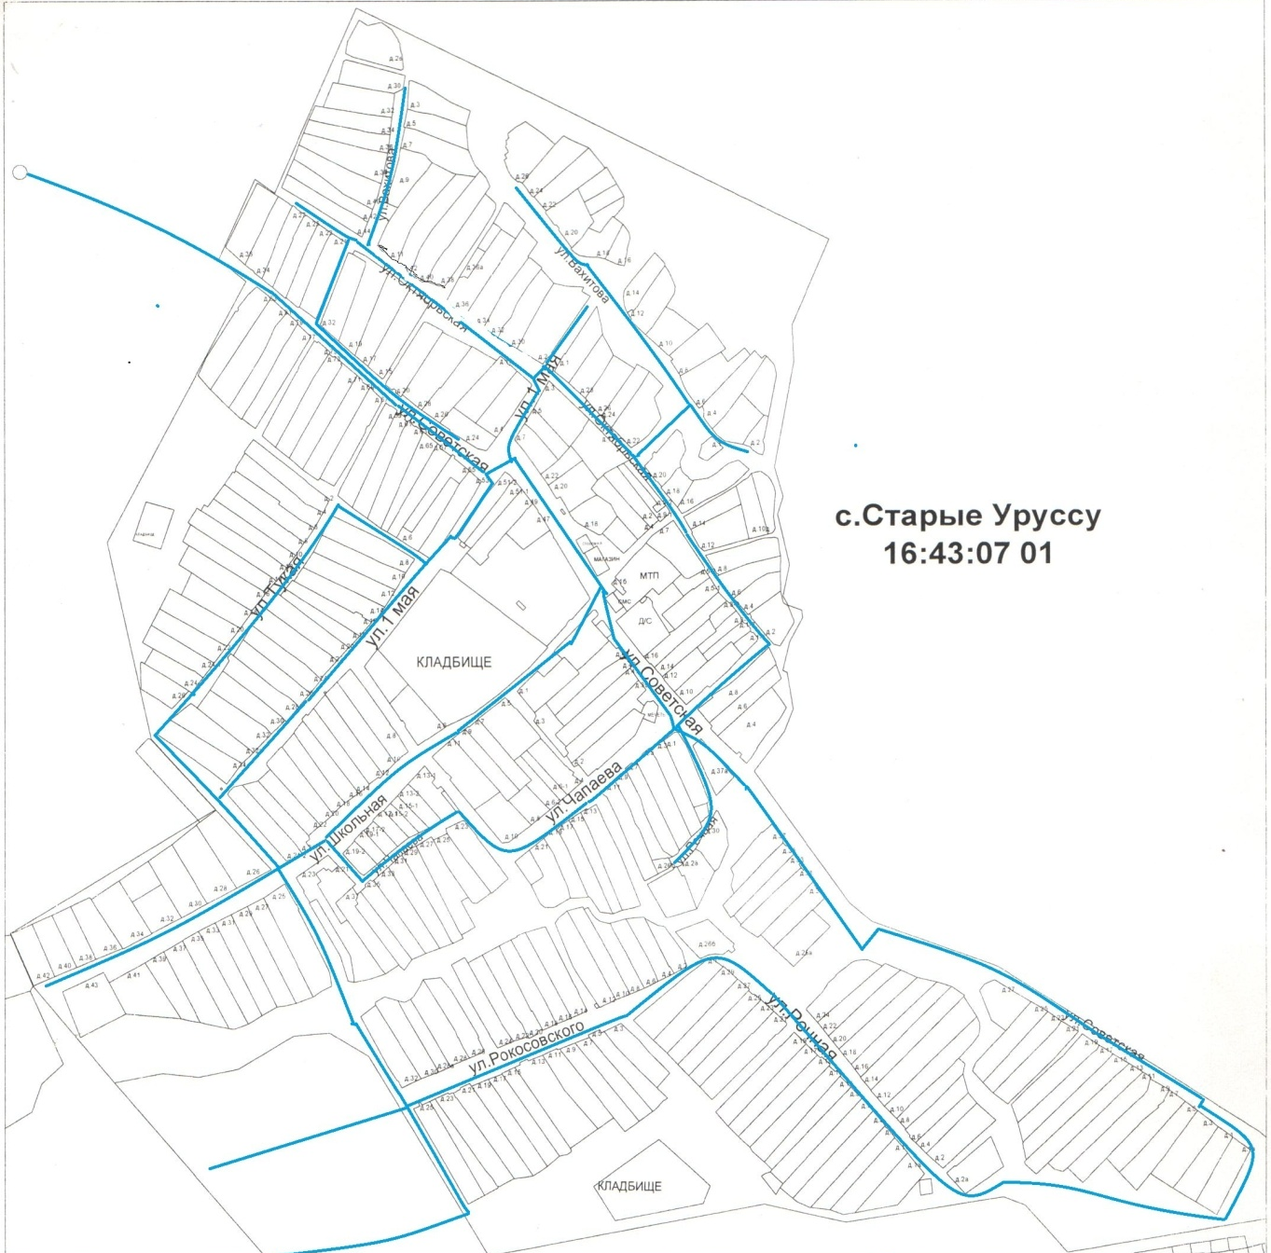

IV. Перечень присоединенных объектов

- МБОУ «Старо-Уруссинская СОШ»
- МБОУ ДОУ «Карлыгач»
- Старо-Уруссинский ФАП
- Старо-Уруссинский СДК
- МУП «Теплосервис»
- ООО « ТАН»

V. Общие сведения о поселении

1. Наименование предприятия Исполнительный комитет Уруссинского сельского поселения Ютазинского муниципального района Республики Татарстан

2. Юридический адрес поселения 423960, РТ, Ютазинский район с. Старые Уруссу, ул. Советская д.16в
тел.(885593) 4-42-31
3. Руководитель поселения Аминова Фания Гамировна

4. Почтовый адрес предприятия 423960, РТ, Ютазинский район
с. Старые Уруссу, ул. Советская д.16в
тел.(885593) 4-42-31

VI. Система водоснабжения в н.п. Старые Уруссу.

Водозаборные сооружения с. Старые Уруссу
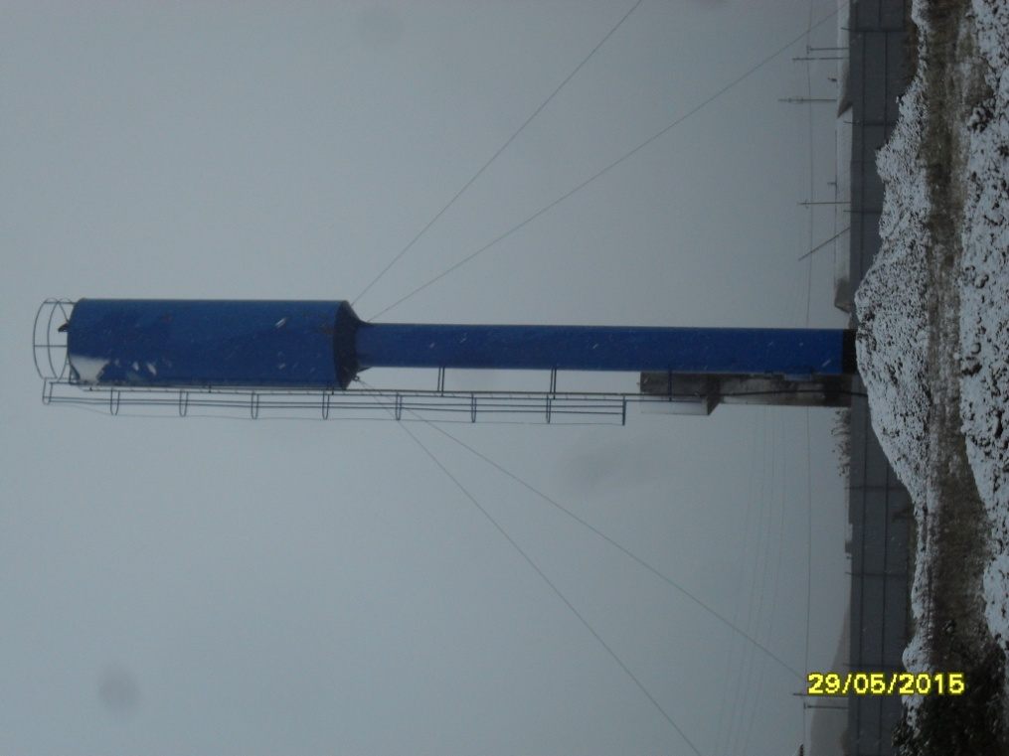
Водонапорная башня н.п.Старые Уруссу

Система водоснабжения в н.п. Старые Уруссу

Н. п. Старые Уруссу является сельским поселением Ютазинского района. Здесь имеется централизованная система водоснабжения. Водоснабжение поселения осуществляется на эксплуатации артезианской скважины. Протяженность водопроводных сетей 12 км.
Артезианская скважина.
Артезианская скважина № 1пробурена в декабре 1965 года, глубина скважины 80 метров, статистическая уровень воды 16 метров от нулевой точки, на скважине смонтирован насос ЭЦВ 6-10-80, насос опущен на глубине 63 метров от поверхности земли. Устье скважины зацементировано. Скважина расположена в северо-западной части села Старые Уруссу, слева от дороги из него, в 150 метрах от фермы.
Характеристика Артезианской скважины.

№ скважины | Ведомственный номер скважины | Год бурения | Тип насоса | Наименование эксплуатируемого водоносного горизонта
№ скважины | Ведомственный номер скважины | Глубина установки, м | Тип насоса | Наименование эксплуатируемого водоносного горизонта
1. | 1. | 1965/80 | ЭЦВ 6-10-80 | Переслаивание глин, песчаников, мергелей, известняков.

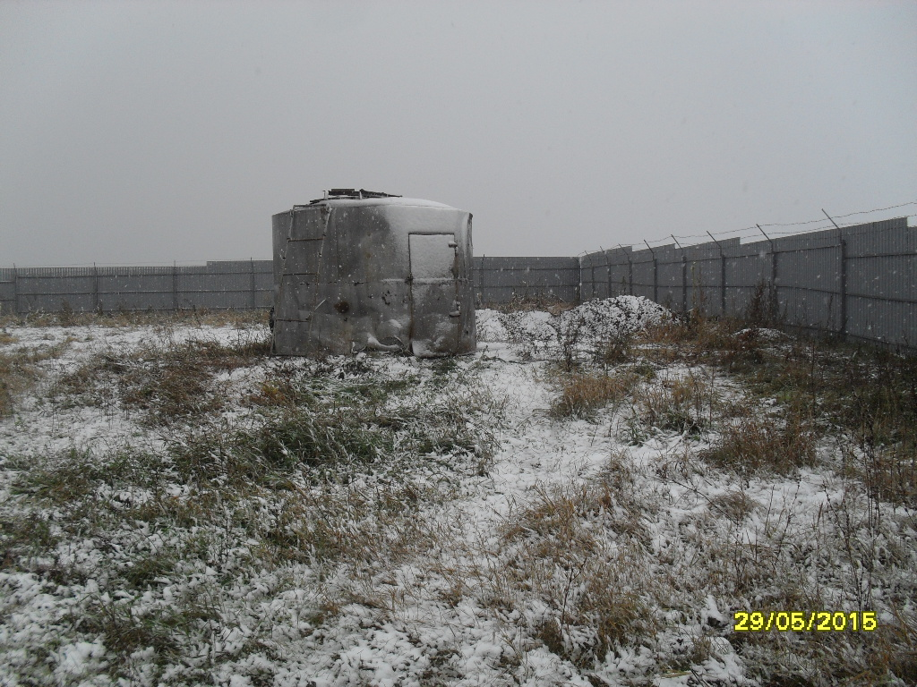
Артезианская скважина

Глава Уруссинского сельского поселения
Ютазинского муниципального района РТ Ф.Г. Аминова

